Отчет о работе педагога-психолога
за сентябрь 2017-2018 учебного года

Работа педагога-психолога осуществляется по следующим направлениям:
- Психологическая диагностика
- Психологическое консультирование педагогов и родителей
- Индивидуальная и групповая коррекционно-развивающая работа
- Психопрофилактика и просвещение членов образовательного процесса.

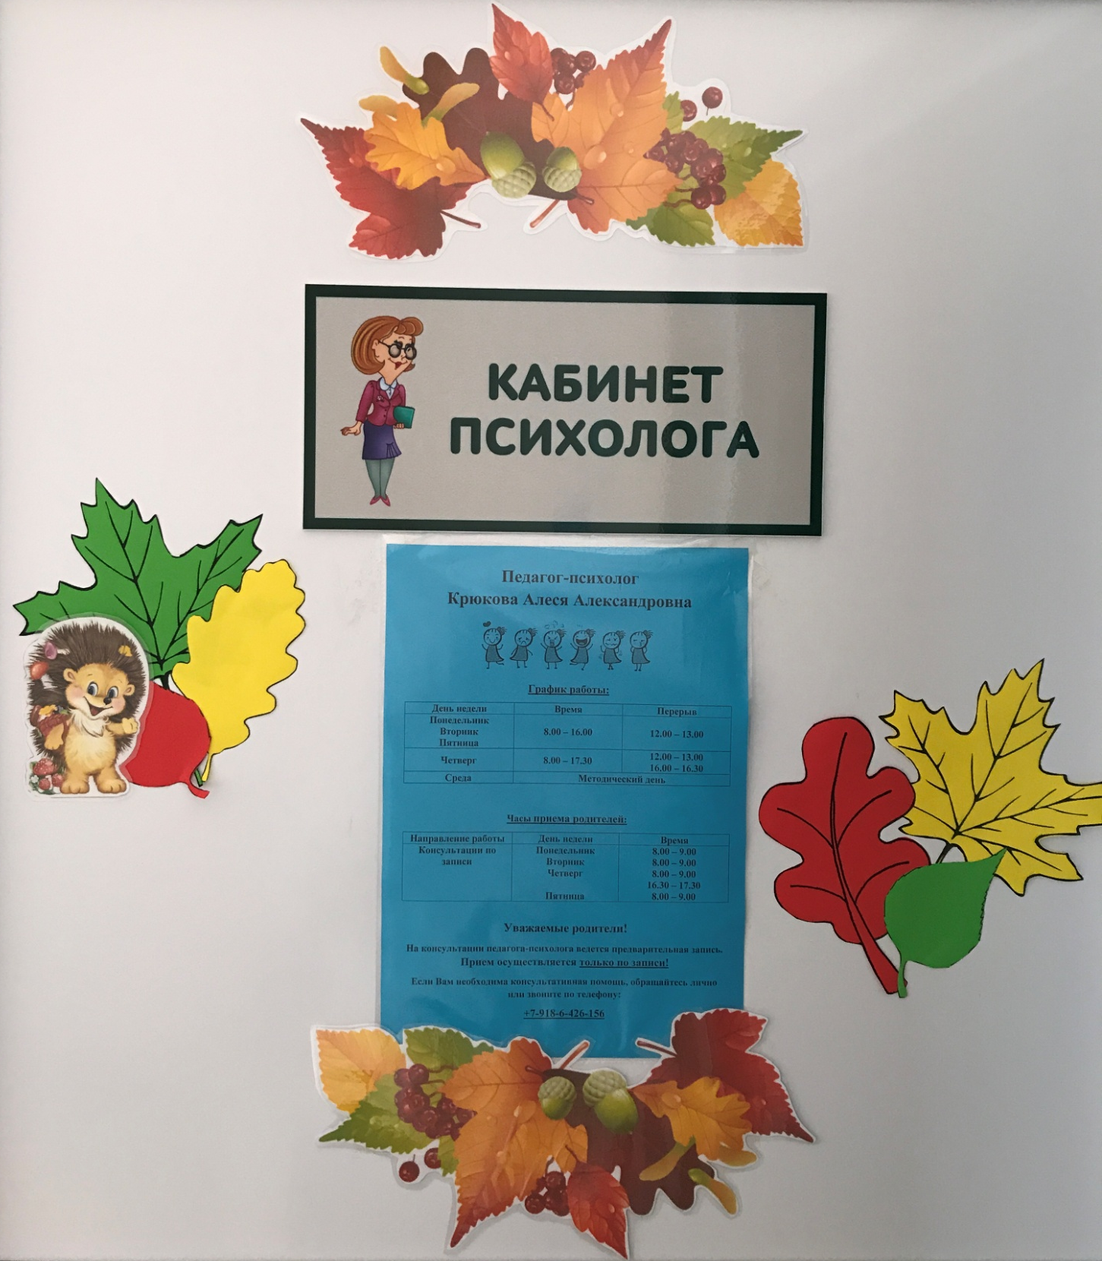
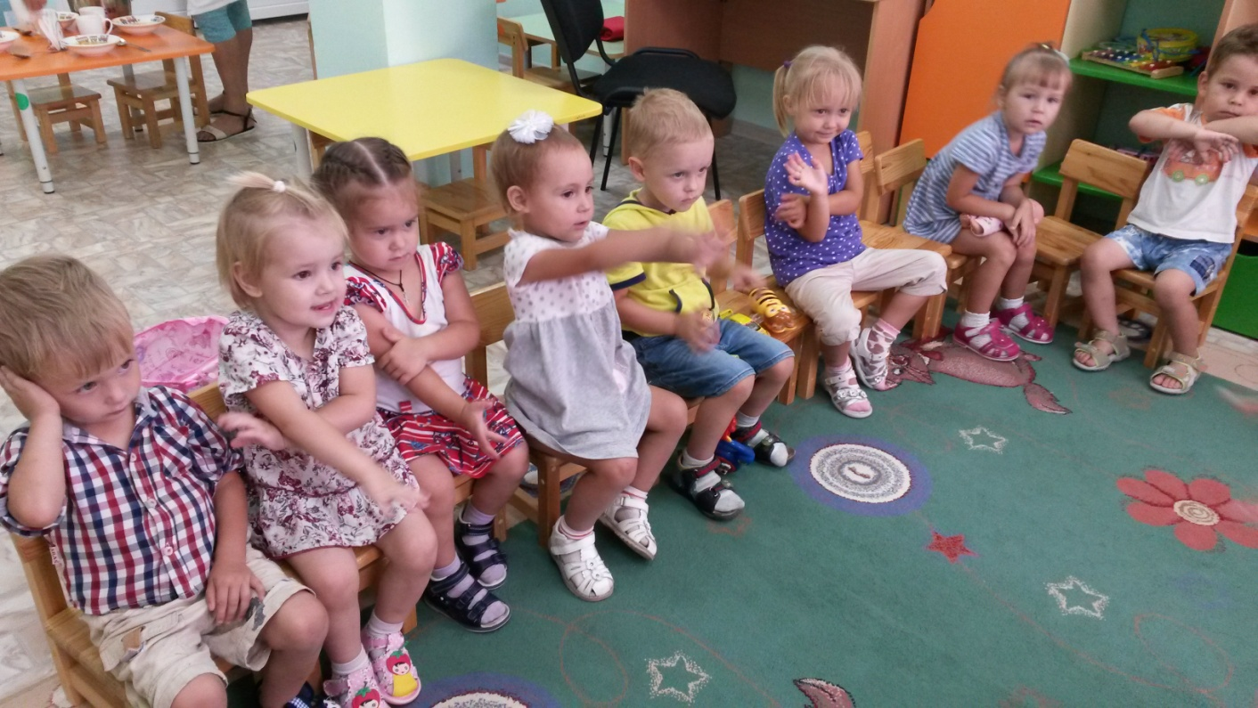
Сентябрь – месяц адаптации новых воспитанников к условиям детского сада. В этот сенситивный период происходит формирование у ребенка отношения к детскому саду, становление нового режима, знакомство с социумом, новыми правилами. Дети каждый день получают новые знания, делают открытия совместно с воспитателями группы. Но кто, как не педагог-психолог, окажет содействие в развитии малышей, в создании благоприятной психологической атмосферы группы?
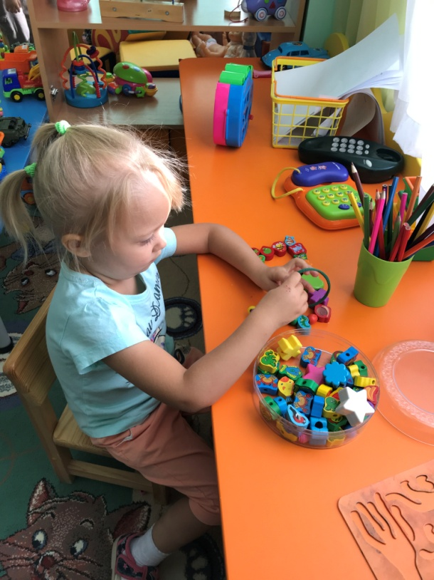
В течение месяца ежедневно мной посещались группы вновь прибывших воспитанников (№3 «Звёздочки» и №6 «Дельфины») в целях знакомства с детьми, оказания психологической, консультативной помощи детям и педагогам, родителям соответственно. Производилось наблюдение за состоянием воспитанников, заполнялись карты адаптации совместно с воспитателями. Многие дети начали посещать детский сад только к середине или концу месяца, так что работа по формированию благополучного психологического климата в период адаптации продолжается и по сей день. Согласно диагностическим исследованиям адаптации в группах, дезадаптация сохраняется лишь у одного ребенка из 60, который практически не посещает наше учреждение по состоянию здоровья.
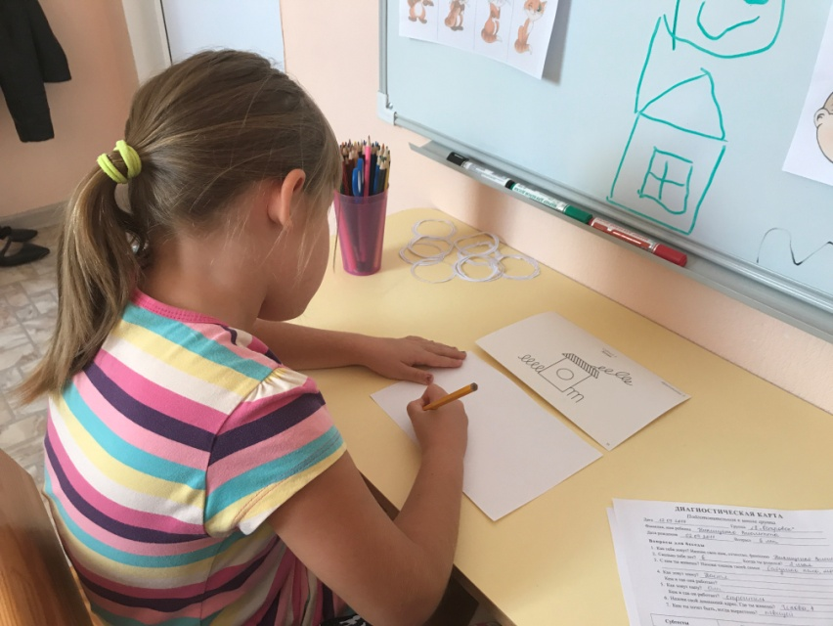
Ежегодно, начиная с сентября, проводится плановая психологическая диагностика воспитанников, согласно годовому плану работы.
Диагностика высших психических функций проводится у воспитанников подготовительной к школе группы планово, у остальных возрастных групп – по запросу воспитателя или родителя (если ребенок нуждается в этом). В качестве материала используется «Экспресс-диагностика в детском саду» (авторы Н.Н.Павлова, Л.Г.Руденко). Диагностика проводится индивидуально с каждым ребенком, в кабинете педагога-психолога, на работу отводится до 40-50 минут с перерывом на отдых или физминутки, чтобы ребенок не переутомился, и диагностика прошла качественно. За сентябрь было продиагностировано 17 воспитанников подготовительных групп, из них выявлен 1 воспитанник с низким уровнем развития ВПФ. Диагностическая работа продолжится в октябре и частично в ноябре, после чего будет сформирована группа воспитанников с рекомендацией к занятиям с психологом по программе.
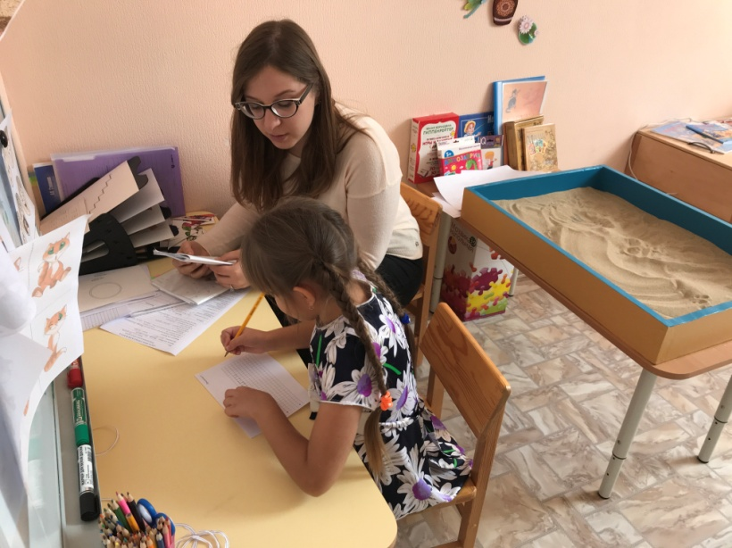
Диагностика эмоционально-волевой сферы проводится у воспитанников средней, старших и подготовительной групп также планово в сентябре. Совместно с воспитателями заполнялись бланки «Диагностика и критерии оценки неконструктивного поведения» (автор М. Э. Вайнер) индивидуально на каждого ребенка, где отмечались присущие ему типы поведения. К диагностике был представлен 151 ребенок, из них 53 воспитанника проявляют тот или иной тип неконструктивного поведения, соответственно, уровень развития эмоционально-волевой сферы снижен. Для этих детей будут проводиться занятия с педагогом-психологом по программе преодоления трудностей в развитии эмоционально-волевой сферы.

Неоднократно приходят на консультации родители и педагоги ДОУ, где решаются актуальные проблемные вопросы, происходит небольшая терапия в ходе беседы, заключаются психологические контракты на работу с ребенком. В этом учебном году отмечается повышение динамики посещения консультаций с психологом, соответственно, родители и педагоги перестали бояться обращаться за консультативной помощью, не стесняются открыться. Все встречи носят строго конфиденциальный характер, кабинет психолога является безопасной средой для всех участников образовательного процесса. Всего было проведено 20 консультаций.
Психопрофилактическая и просвещенская работа осуществлялась в виде выдачи рекомендаций по различным вопросам педагогов и родителей. В сентябре педагог-психолог участвовал в собрании родителей средней группы, тем самым выявляя сложные моменты взаимоотношений между участниками образовательного процесса и другие проблемные вопросы.
В перспективе работы педагога-психолога продолжение диагностики воспитанников, формирование развивающих групп, тренинговые занятия с педагогами и просвещенская работа с родителями.
